DOCUMENTO DE IDENTIDAD
Nombres |  |  | Fotografía: Fondo Guindo
Apellidos
Documento de Identificación
(número, extranjero-pasaporte, RUN, etc.)
Sexo
País y Ciudad de nacimiento
Fecha de nacimiento
Dirección completa
Teléfono celular | +591
Teléfono fijo
Correo.e personal
Correo.e institucional
Colegio de Bachillerato
Sede Univalle |  | Código Estudiantil
Facultad de Estudios |  | Carrera
Promedio General de todos los semestres cursados |  | Último semestre cursado
Programa de intercambio al que postula |  | Universidad a la que postula
Carrera de la Universidad a la que postula |  | Sede de la Universidad a la que postula

EXPERIENCIA ACADEMICA / IDIOMAS / CULTURAL/ VOLUNTARIADO / CURSOS y SEMINARIOS ASISTIDOS o como EXPOSITOR (sólo llenar de cada uno hasta 3, destacando los más importantes)
institución | Cargo | Desde - Hasta

PREMIOS Y RECONOCIMIENTOS PERSONALES, ACADÉMICOS Y CURSOS ASISTIDOS FUERA DE SU CARRERA DE FORMACIÓN (Sólo HASTA los 5 más importantes)
Tipo | Institución u Organismo | Trabajo Premiado | Lugar | Fecha

Registro Fotográfico y de Video
Fotografía | Inserta a continuación (como lo hiciste con tu foto tamaño carnet) la fotografía que más te representa en tu diario vivir: pasatiempos, pasiones, actividades, etc.)  ENLACE (EXCELENTE CALIDAD): Fotografía
Video | - Video Vertical en Full HD (La mejor calidad que tengas)  - Testimonio no más de 60 segundos de las razones por las que estás postulando al intercambio.  - El archivo debe estar identificado, carrera y datos del estudiante  Inserta el video en siguiente ENLACE: Video

DATOS FAMILIARES
Nombre
Apellidos
Documento de Identificación
Lugar y fecha de nacimiento
Dirección
Teléfono
Correo Electrónico
Lugar de Trabajo
Teléfono
Antigüedad | - | -

Fecha de Presentación: _____-Bolivia, _________de 2025

FIRMA: _______________

DOCUMENTO DE IDENTIDAD
CARNET DE IDENTIDAD. ANVERSO A COLOR
PASAPORTE SÓLO LA PÁGINA DONDE SE ENCUENTRAN LOS DATOS Y LAS FOTOS
NOTA: ANTES DE INSERTAR LA FOTOGRAFÍA, BORRE ESTAS 3 LÍNEAS
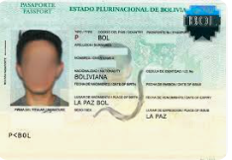
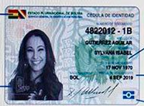
CARNET DE IDENTIDAD REVERSO A COLOR
PASAPORTE SÓLO LA PÁGINA DONDE SE ENCUENTRAN LOS DATOS Y LAS FOTOS
NOTA: ANTES DE INSERTAR LA FOTOGRAFÍA, BORRE ESTAS 3 LÍNEAS
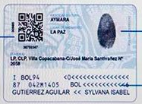

Adjuntar RECONOCIMIENTO PREVIO DE ASIGNATURAS

Escoja y adjunte los formularios debidamente firmados que corresponda: PAME / CONAHEC / CRISCOS / BILATERAL / EMUAL
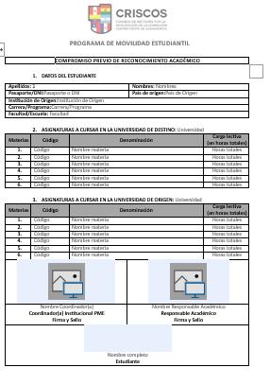
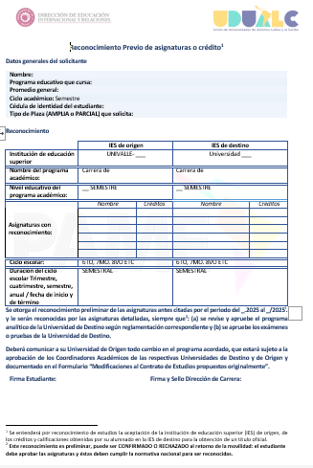

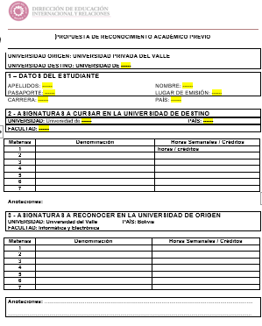

NOTA: El primero de la izquierda superior es para el PAME -UDUALC, el segundo de la derecha es para CRISCOS, el tercero es para Bilateral. Los enlaces se encuentran en la Guía de Postulación.

Adjuntar “ASIGNATURAAS APROBADAS" FIRMADO y SELLADO
